Para más información, por favor contacta con Marta de Paco
móvil o +34 670 780 664 y por email
press@comunicahair.com

Importante:
Estas imágenes solo están disponibles para contenido editorial y redes sociales.
Los créditos deben ser incluidos.
Se espera la notificación de su publicación.

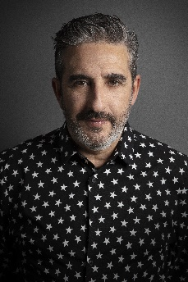
GONZALO ZARAUZA
ÚNICA – My Essence Collection

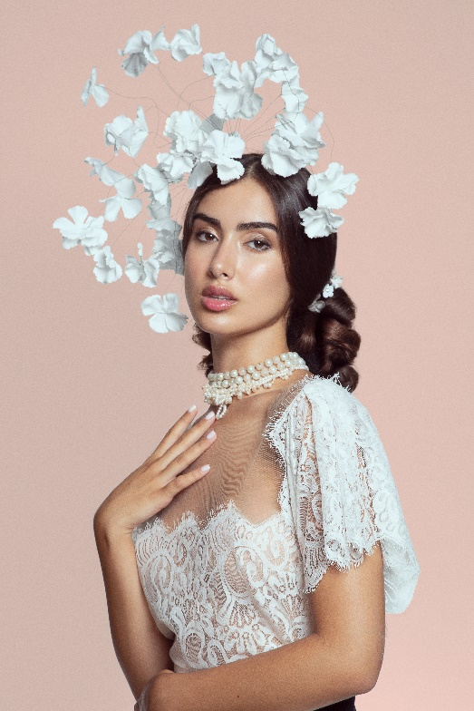
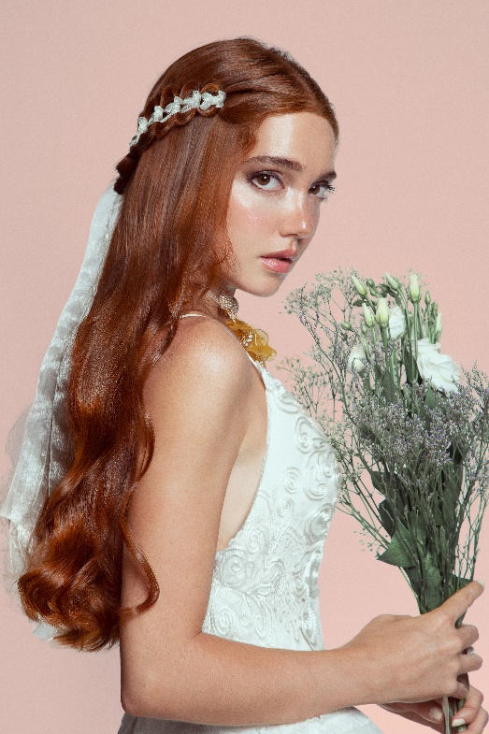
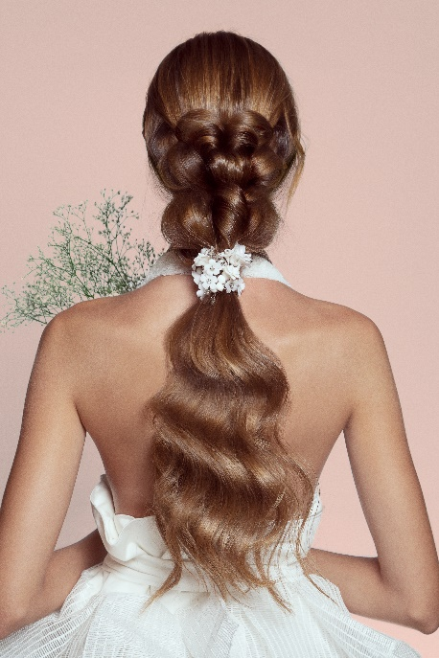
Peluquería: Gonzalo Zarauza @Centro Beta
Peluquería Instagram: @gonzalo_zarauza
Fotografía: Esteban Roca
Fotografía Instagram: @esteban_roca_photo
Retouche: Javier Villalabeitia Retouche Instagram: @javiervillalabeitia
Maquillaje: Wild Van Dijk Maquillaje Instagram: @wildvandijk
Complementos: Silvia Peinado, María Saiz
Complementos Instagram: @silviapeinado @mariasaizgonzalez
Estilismo: Visori FashionArt
Estilismo Instagram: @visorifashionartstudio
Productos: Decode Zero Montibello
Productos Instagram: @montibello_peluqueria
Vídeo: Germán de la Hoz
Vídeo Instagram: @german_delahoz

GONZALO ZARAUZA
ÚNICA My Essence Collection

Yo, mujer; mi esencia

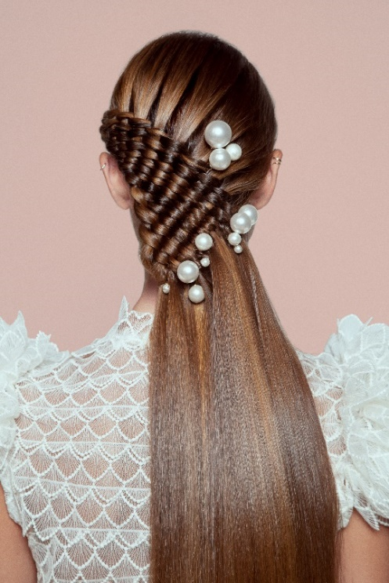
El sueño de toda novia es ser ÚNICA, es poder transmitir su esencia en ese momento tan anhelado. El día de la boda es la ocasión perfecta para que su imagen sea como un cóctel elaborado con los mejores ingredientes, en el que mezcle sus virtudes, sus contradicciones, su temperamento, sus sueños y, en definitiva, su propia magia.
No hay dos mujeres iguales. Por eso, los peluqueros no podemos cruzarnos de brazos y encasillarlas en prototipos encorsetados. Tenemos que adaptarnos a los nuevos tiempos y formarnos y especializarnos en asesoría nupcial para poder dar respuesta a las demandas y necesidades de las mujeres del siglo XXI.
Novias empresarias o trabajadoras, valientes, decididas, deportistas, intelectuales, poderosas, fashionistas o anticonsumo, naturales, clásicas o innovadoras, románticas, sofisticadas… Todas con el mismo sueño: construir un futuro maravilloso. Nuestra misión como peluqueros es ayudar a que cada novia exprese lo que es, lo que siente, lo que piensa, su vibración más singular, a través de su cabello.
Evidentemente, ni podemos ni queremos huir de la moda y las tendencias, pero ÚNICA - My Essence va más allá, se adapta al estilo de cada novia consiguiendo un look original, con la combinación perfecta entre autenticidad y el estilismo propio de un día tan especial.
ÚNICA - My Essence retoma el concepto atelier y huye de la producción en serie. Lo importante, lo que le da sentido a esta colección, es la individualidad de cada novia. Para ello, no solo nos atenemos a su morfología y a sus proporciones, sino que también, y lo más importante, buscamos visibilizar su esencia, que la hace única y diferente. Como peluquero que soy, estoy convencido de que el cabello es el complemento perfecto para conseguirlo, sin duda.
A todas las novias que han pasado por mis manos, siempre les doy el mismo consejo:

En el día de tu boda, tu esencia es tu bandera. ¡Ondéala!

